온라인 복싱 글러브 교대 공격 모션 수정 보고서
2026년 10월 18일 · Monster Delivery Service · 사례01
온라인 복싱 글러브가 장갑 전체를 숨겼다가 복원하는 표시에서, 오른손과 왼손을 번갈아 내미는 기존 펀치로 바뀌었다. 회전 누적 방지는 유지했다. 로컬 상태 재현 25항목과 실제 localhost 두 에디터 연결에서 양쪽 3항목씩 통과했다.

문제와 기대 동작
복싱 글러브는 클릭마다 한 손씩 번갈아 공격해야 하지만 온라인에서는 공격 모션이 보이지 않았다. 기대 동작은 오른손 준비와 전진, 원위치 복귀 뒤 다음 클릭에 왼손이 같은 동작을 하는 것이다. 공격하지 않는 손은 준비 자세를 유지해야 하고 상대에게도 어느 팔로 치는지 보여야 한다.

원인
TickNetwork는 온라인 경로에서 반환하므로 탐색 모드의 StartGlovePush를 실행하지 않는다. UseNetWeapon은 0.16초 뒤 타격 판정만 예약했다. PoseNetworkPlayers는 공격 초기 0.16초 동안 장갑 전체를 숨기고, 이후 루트만 아래로 움직였다. PushFirstPerson과 PushArm은 온라인 공격에 연결되지 않았다. 앞선 회전 수정 검사는 반복 자세와 복귀에 한정돼 이 누락을 발견하지 못했다. 수정 전 동일 경로 검사에서 준비 중 비표시와 양손 전진량 0m를 재현했다.

수정한 방법
GloveCombat의 기존 시간 곡선을 GlovePushAt로 공유했다. 서버가 허용한 복싱 공격만 boxingPunches를 증가시키며 첫 공격 홀수는 오른손, 다음 짝수는 왼손이다. 클릭 횟수에는 실패 입력도 섞이므로 입력 번호를 손 선택 기준으로 사용하지 않는다. actionKind와 actionSlot을 기록해 다른 아이템이나 슬롯의 동작을 펀치로 재생하지 않도록 했다. 이 값들은 기존 NetPlayer 스냅샷으로 전달되고 새 라운드에 초기화된다. 1인칭은 FirstPerson으로 준비 자세를 복원한 뒤 PushFirstPerson을 적용한다. 3인칭과 상대는 해당 팔에 PushArm을 적용한 뒤 FollowBones로 장갑을 붙인다. 복싱 장갑은 준비 중에도 숨기지 않는다.

수정 후 해결 결과
네 번의 실제 UseNetWeapon 승인에 오른손, 왼손, 오른손, 왼손이 각각 0.55m 전진했고 반대 손의 전진량은 0m였다. 매번 양손이 원위치로 돌아왔다. 쿨다운 및 기절 거부 입력은 손 순서를 바꾸지 않았고 기절과 대쉬 중 펀치 표시가 중단됐다. 상대의 해당 팔만 움직이고 장갑이 뼈를 따라가는 것과 클라이언트의 전역 슬롯1 매핑도 통과했다. 기존 0.42초 동작, 0.16초 타격, 0.6초 재사용 및 넉백 판정 수치는 유지했다.

본인 화면의 수정 전후
2026-10-18 Unity 6000.5.10f1 SampleScene에서 장비와 시간을 설정한 검수용 재현이다. 위쪽은 수정 전, 아래쪽은 수정 후 오른손 및 왼손 타격 순간이다. 화면은 Unity Game View 원본이며 생성 이미지가 아니다. 정지 화면 외의 반복 동작 수치는 실행 로그로 확인했다.
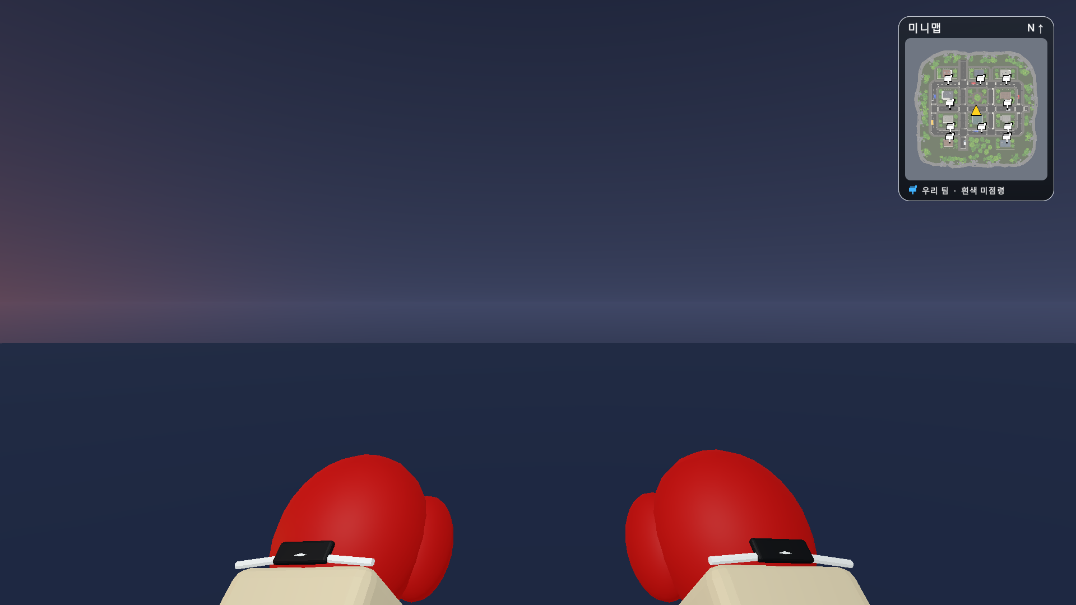
수정 전 · 타격 순간에도 양손의 전진량은 0m였다.
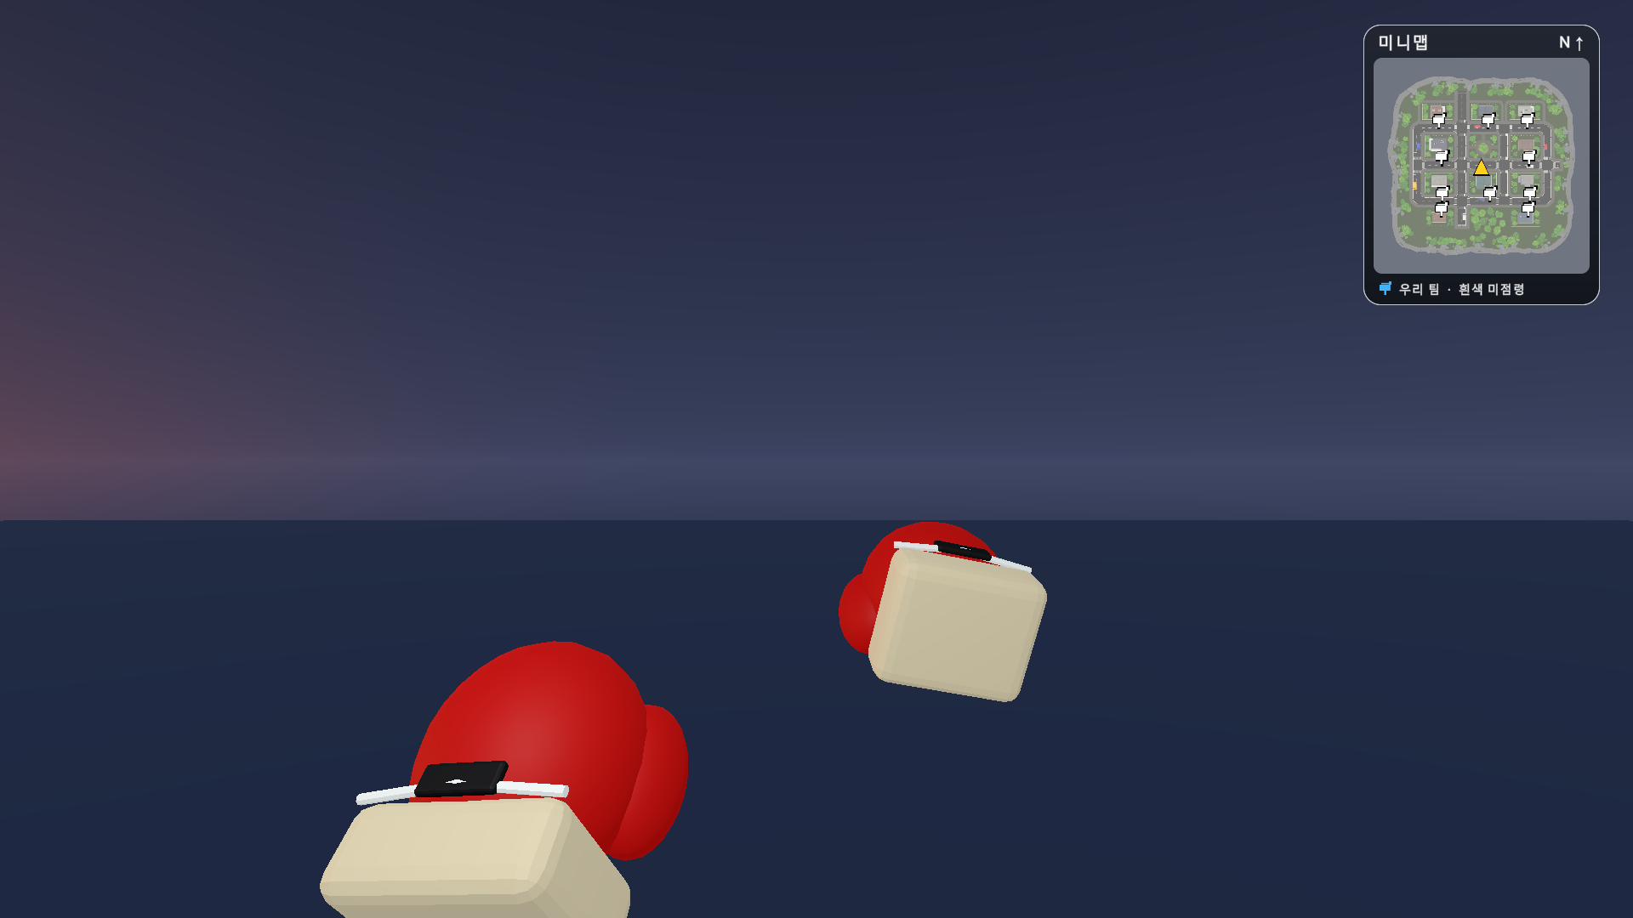  수정 후 첫 공격 오른손만 전진 | 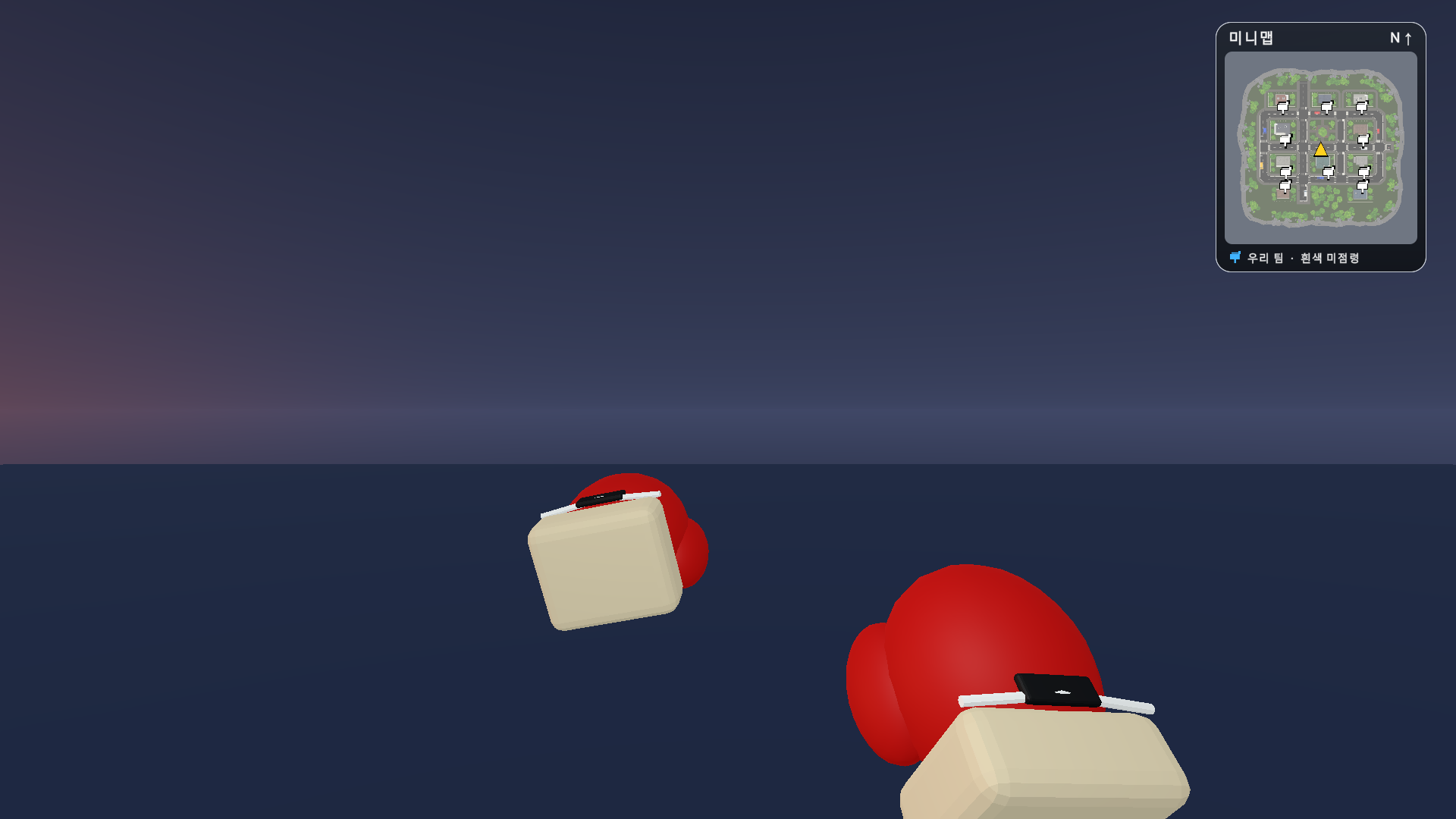  수정 후 두 번째 공격 왼손만 전진
기존 동작 시간 0.42초, 타격 시점 0.16초, 재사용 0.6초를 유지한다. 전진량은 카메라 기준 최대 0.55m이며 반대 손은 준비 자세에 남는다.

실제 두 에디터 연결 화면
MPPM 메인 에디터와 Player 2 두 프로세스를 127.0.0.1 NGO 방으로 실제 연결했다. 장비, 위치와 입력 명령은 검사 도구가 설정했다. 정상 게임의 온라인 표시 함수를 사용하며 네트워크 스냅샷으로 상대 동작을 받는다. 아래 화면은 방장에게 보이는 상대의 첫 오른손과 두 번째 왼손이다.
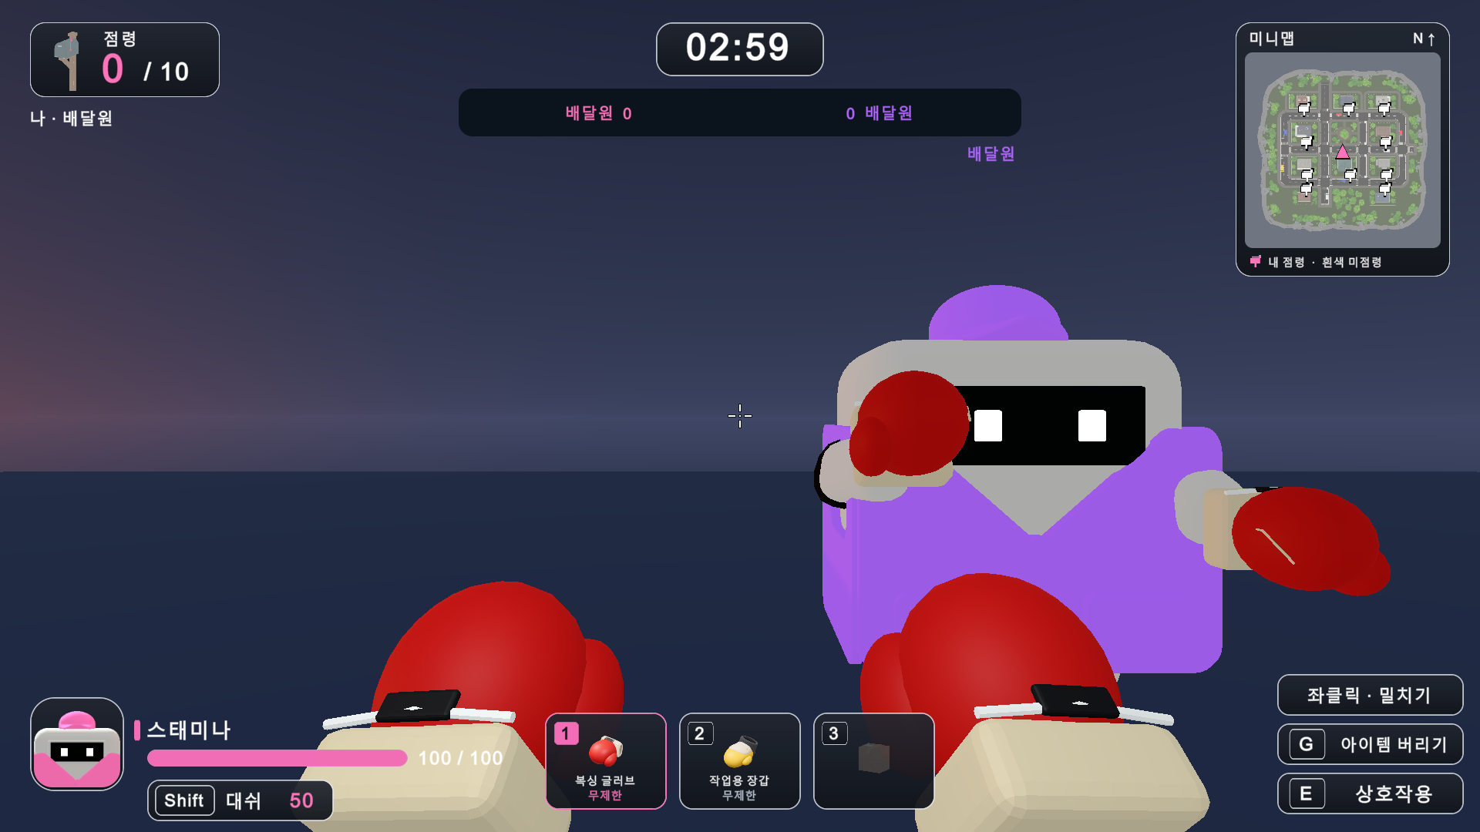
실제 연결 방장 화면 상대의 첫 오른손 공격
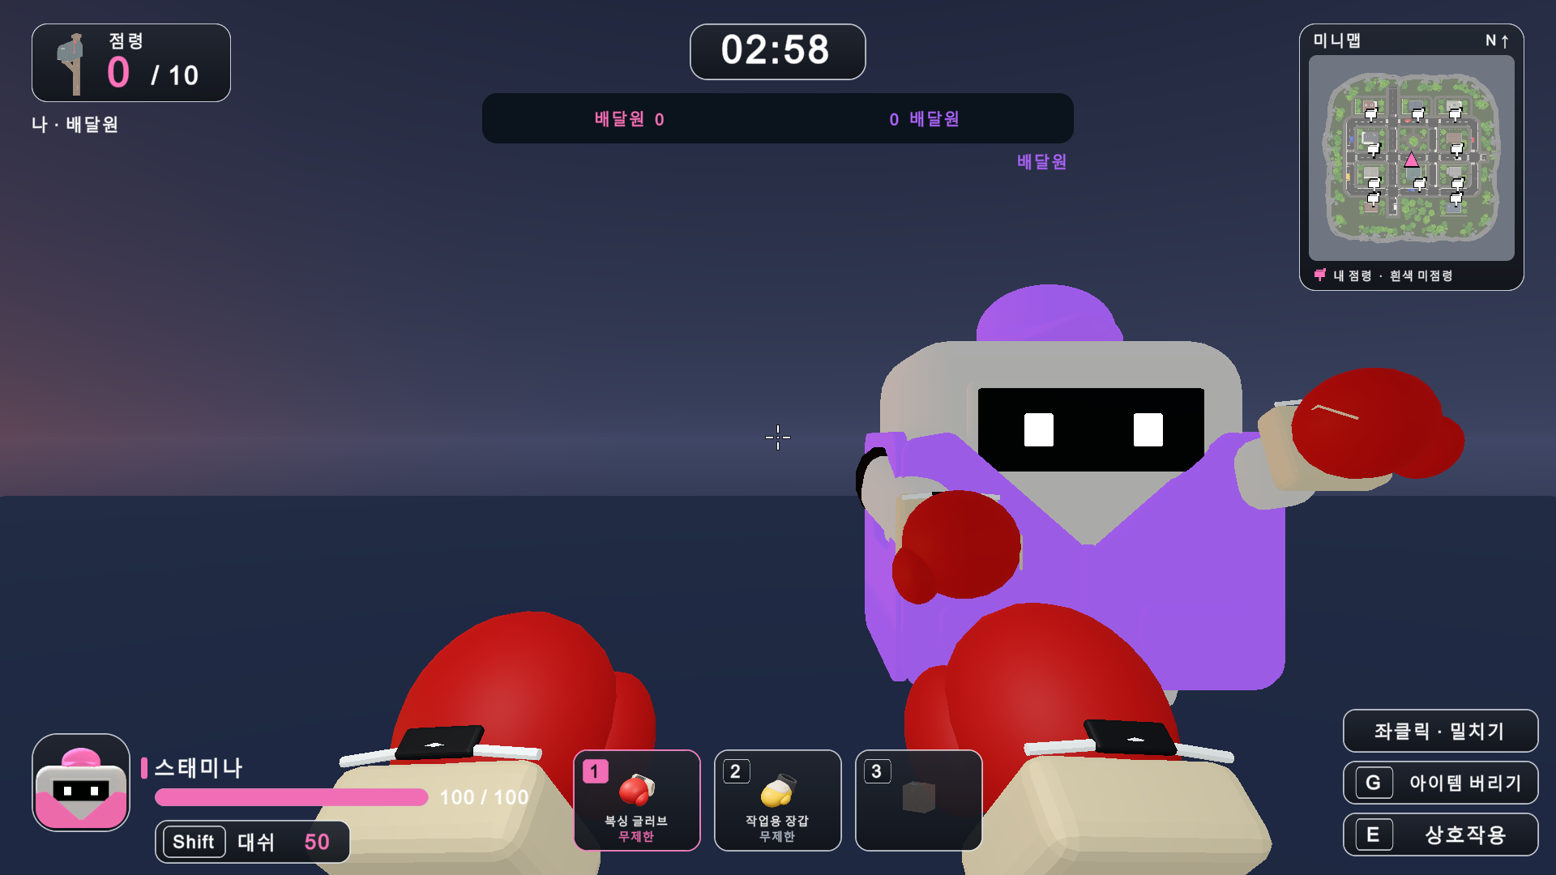
실제 연결 방장 화면 상대의 두 번째 왼손 공격

검증 결과와 재실행
2026-10-18 SampleScene, Unity 6000.5.10f1.
Tools/Gameplay/Gloves/Verify Network Punch: 로컬 네트워크 상태 재현 25항목 통과. 승인된 교대 공격, 준비 중 표시, 복귀, 거부 입력, 기절·대쉬, 다른 아이템의 동작 혼동 방지, 600회 회전 유지, 상대 한 팔 및 장갑 부착, 스냅샷 직렬화, 참가자 로컬 매핑 포함.
Host Network Punch Review / Join Network Punch Review: 별도 MPPM 두 에디터에 각각 실행. 양측이 두 번씩 공격해 각자 승인 횟수 2,2를 수신했고 호스트3항목과 참가자3항목이 통과했다. 최종 호스트 전진 최댓값 오른손0.5456m/왼손0.5500m, 참가자0.5485m/0.5498m였다. 프레임 샘플링 차이가 있으므로 이 값은 설계 최대값이 아닌 실측 최댓값이다.
기존 Verify Stable Rotation도 재실행해 두 장갑 12항목을 통과했다. 검사군 개수는 독립 사례 수로 합산하지 않는다.

재시도와 진단
첫 실제 연결 검사는 검사 도구가 public HostRoom/JoinRoom을 private 메서드로 찾다가 NullReference로 중단됐다. 공개 API를 직접 호출하도록 검사 도구를 고친 뒤 새 Play 세션에서 양쪽 연결 검사를 통과했다. 첫 캡처는 준비 동작 0.09초대여서 전진이 작게 보였고, 0.155초 이후로 캡처 조건을 옮겨 재촬영했다. 첫 연결의 수치 로그는 first 파일로 보존했다. 기존 UnityPipeline Unsafe DLL 경로 진단은 별도 환경 오류로 남아 있지만 이번 게임 코드 컴파일과 실제 연결 검사는 성공했다.

적용과 남은 확인
이번 결과는 같은 Windows PC에서 두 에디터의 실제 localhost 연결과 로컬 상태 재현이다. 다른 물리 PC, WAN, 높은 지연이나 패킷 손실에서는 재실측하지 않았다. 공격 적중과 방어의 전체 회귀는 이번 모션 변경 범위가 아니며 판정 로직과 수치를 바꾸지 않았다. EXE와 Mac 앱은 재빌드하지 않았으므로 기존 배포본에는 이번 수정이 없다. 참가자 전원이 수정된 소스로 실행해야 한다. 기존 1대1 실행 시나리오는 보존했다. 검수용 플랫폼과 장비는 Play 종료로 제거되며 저장 장면에는 반영하지 않았다.

변경 파일과 근거
Assets/Gameplay/GloveCombat.cs · 공통 펀치 곡선
Assets/Gameplay/DeliveryNetwork.cs · 승인 횟수와 동작 정보, 라운드 초기화
Assets/Gameplay/DeliveryNetworkGameplay.cs · 승인 시 기록과 1인칭 및 상대 모션
Assets/Editor/BoxingNetworkCheck.cs · 재현 및 실제 연결 검사
evidence/punch-before.txt · 수정 전 실패 재현
evidence/punch-after.txt · 로컬 상태 재현 25항목
evidence/punch-connected-host.txt · 실제 호스트 3항목
evidence/punch-connected-client.txt · 실제 참가자 3항목
이전 회전 수정: ../20261017/README.md
편집 원문: source/report_data.json

